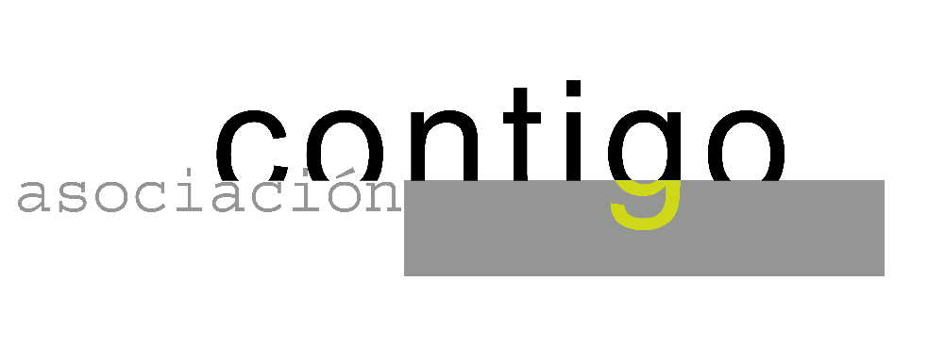
Año IX. n º 71

ASOCIACIÓN CULTURAL CONTIGO

Viernes, 23 de Enero. 20.15

Casa de Cultura ”Severo Ochoa” NOREÑA.

Conferenciante: Luis Frontela Carreras
( Catedrático de Medicina Legal de la Universidad de Sevilla).

Título: Errores judiciales de origen médico-legal

Este médico forense es una de las figuras más relevantes de la Medicina Legal en nuestro país y nos hablará de la relación de su trabajo con el mundo del Derecho.
El Dr. Frontela ha compatibilizado su labor universitaria, docente e investigadora , con la formación de personal en los distintos cuerpos de la Seguridad del Estado y de la Sociedad Civil.

También ha tenido una actuación destacada en la resolución de numerosos sucesos que han merecido la atención de los medios de comunicación.

Organiza : ASOCIACIÓN CULTURAL CONTIGO

Patrocina : OBRA SOCIAL Y CULTURAL DE CAJASTUR.

http://www.contigonorena.es

